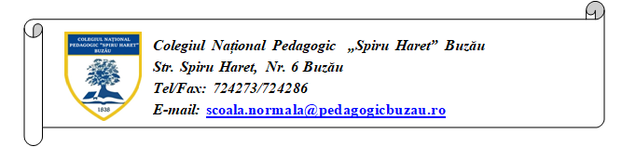

DOAMNĂ DIRECTOR,

Subsemnatul(a),___________________________________, elev(ă) în clasa _____, anul școlar 2022-2023, la Colegiul Național Pedagogic “Spiru Haret” Buzău, cu domiciliul stabil (cel din CI) în ________________________________________, vă rog să-mi aprobați decontarea abonamentului pe traseul _______________________________.

Anexez prezentei cereri:

- Copie C.I.,
- Copie extras cont la una din bancile: Raiffeisen, Firstbank (fosta Pireus), Unicredit Bank (Țiriac), Ing, Banca Transilvania, BCR,
- Abonament, adeverință sau chitanța de la transportator în original*.

* Abonamentele, adeverințele sau chitanțele de la transportator în original, vor fi depuse la Contabilitate între zilele de 1 și 5 ale lunii următoare.

Semnătura

Doamnei Director al Colegiului Național Pedagogic “Spiru Haret” Buzău

